A nyelvi rendszer szintjei

Szöveg szintje:

Tegnap moziba mentem. Ma nyelvtandogára készülök.

FONÉMÁK: hangok szintje

t,e,g,n,a,p,m,o,z,i,b,a,m,e,n,t,e,m

MORFÉMA: szóelemek szintje

tegnap, mozi, -ba, men (megy), -t, -em

Mondatok szintje

Tegnap moziba mentem.

SZINTAGMA: szókapcsolatok

tegnap mentem, moziba mentem

A hang és hangképzés

1. A beszéd folyamat

* a levegő kilégzése + hangképző szervek
  + tüdő 🡪 hangszalagok 🡪 garatüreg 🡪 gége 🡪 száj

orr

rugalmas hártyák, befolyásolják a hangok erősségét, magasságát

zárt állás: magánhangzók, nyílt állás: zöngétlen mássalhangzók

zöngés mássalhangzók

2.) A mássalhangzók képzése

a) képzés helye

* ajakhang: p, b, f, v, m
* foghang: t, d, sz, s, z, zs, c, cs, dz, dzs, l, r, n
* szájpadláshang: k, g, j, ty, gy, ny, (ly)
* gégehang: h

b) képzés módja

* zár: elzárjuk a levegő útját, majd hirtelen kirobbantjuk
* rés: szűk rést hagyunk a levegőnek
* zár-rés: zár felpattintása után rést képzünk
* pergő: nyelv végének megpergetése
* oldalsó: a levegő a nyelv két oldalán áramlik ki

c) Zöngésség szerint

* **zöngés**: Boldog vagy, Zénó, jön már a nyár! (+dz, dzs, zs)
* **zöngétlen**: Tyűha! Pici úszó kacsa, futás!

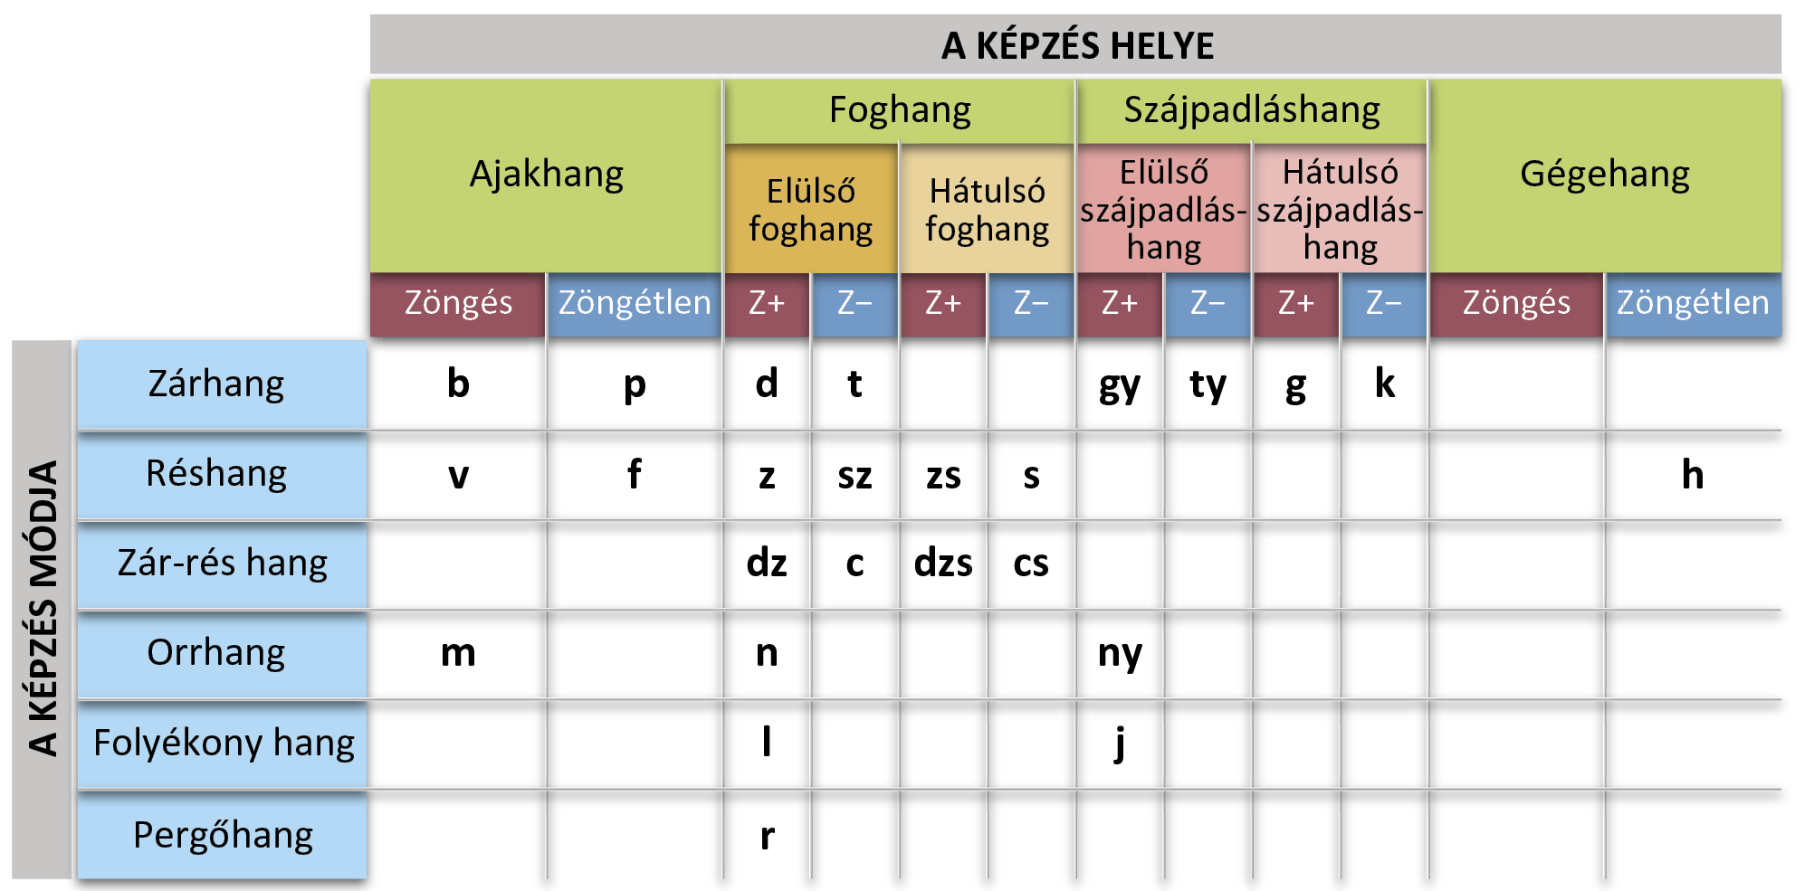

3.) A magánhangzók képzése

* a levegő akadálytalanul jut ki
* ajak alapján:
  + ajakkerekítéses
  + ajakréses
* nyelvállás alapján:
  + vízszintes mozgás
    - **mély**: u, ú, o, ó, a, á
    - **magas**: ü, ű, ö, ő, i, í, e, é
  + függőleges mozgás
    - felső: u, ú, ü, ű, i, í
    - középső: o, ó, ö, ő, é
    - alsó: a, e
    - legalsó: á

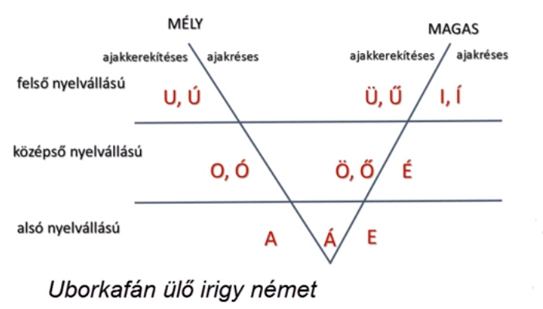

A magyar fonémák rendszere

1.) Jelentése, fogalma

* a nyelv legkisebb egysége, jelentésük nincs, de jelentésmegkülönböztető szerepe igen
  + pl.: egy szóban ha kicserélünk egy fonémák egy másik fonémára:
    - korom – karom, fej – pej
* a magyar ABC 40 betűből áll, de mégis 39 hangot különböztetünk meg j – ly miatt

2.) Magánhangzókra vonatkozó törvények

a) A magánhangzó-harmónia

* a tő és toldalék közötti harmóniára vonatkozik
* a szavak:
  + csak magas,
  + vagy csak mély mgh.-kat tartalmaznak
  + vegyes hangrendűek

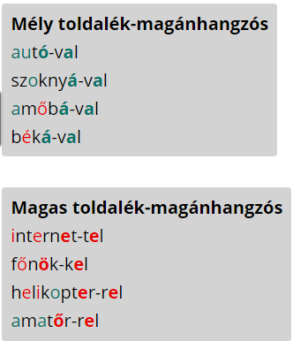 

b) Illeszkedés

* szótő utolsó szótagjában szereplő magánhangzó meghatározza a toldalék hangrendjét
* magas 🡪 magas (kivétel: íj, nyíl, kín, híd)
* mély 🡪 mély
* vegyes 🡪 általában mély
  + - i,i – e,é 🡪 semlegesek
    - ha a szótő utolsó szótagjában szerepelnek, akkor nem hozzájuk idomul a toldalék, hanem az utolsó előtti szótagban szereplő magánhangóhoz
      * pl.: buliból, fasírtból, ladikon, poénból

c) Hiátustörvény

* dió, fiú: két mgh. kerül egymás mellé, és így közöttük úr keletkezik, a két magánhangzó között általában **j hang**ot ejtünk

3.) Mássalhangzókra vonatkozó törvények

a) teljes hasonulás

* egy megváltozó hang teljesen azonossá válik a változást okozó hanggal
  + írásban jelölt: ebben (ez+ben), lapáttal (lapát+val)
  + írásban jelöletlen: bátyjához (’báttyához’), hagyja (’haggya’), szállj (’szájj’)

b) részleges hasonulás

* egy hang megváltozását a képzés módja idézi elő
* zöngésség szerinti részleges hasonulás
  + ha két szomszédos mássalhangzó közül az egyik zöngés, a másik zöngétlen:
    - a hátrébb álló hang megváltoztatja az előtte levőt (zöngésít)
      * pl.: mosdó > mozsdó , vasgolyó > vazsgolyó
    - az első hang zöngés, a második zöngétlen (zöngétlenít),
      * pl.: megfoglak > mekfoglak, hibáztat >hibásztat, dobta > dopta
* képzés helye szerinti részleges hasonulás
  + csak az „n” hangra érvényes
    - ha az „n” után „p” és „b” hangok vannak, akkor „m” lesz belőle
      * pl.: azonban > azomban, színpad > szímpad, különb> külömb
    - ha „ty” és „gy” követ, akkor „ny” lesz belőle
      * pl.: konty > konyty, gyöngy > gyönygy

c) összeolvadás

* két mássalhangzó kiejtésekor egy 3. hang jön ki
  + játszik > jáccik, vonja> vonya

d) kiesés

* három mássalhangzó kerül egymás mellé a középső kiesik
  + mi**ndny**ájan > minnyájan, kacsi**ntg**at > kacsingat

e) rövidülés

* két azonos mássalhangzó kerül egy 3. mássalhangzó elé, a két mássalhangzót 1-nek ejtjük
  + ha**llg**at > halgat, jo**bbr**a > jobra, o**tth**on > othon, tö**bbr**e > töbre

f) megnyúlás

* két magánhangzó közötti mássalhangzót hosszan ejtjük, de röviden
  + pl.: **egye**s > eggyes, sz**ala**g > szallag, k**ise**bb > kissebb

